A43

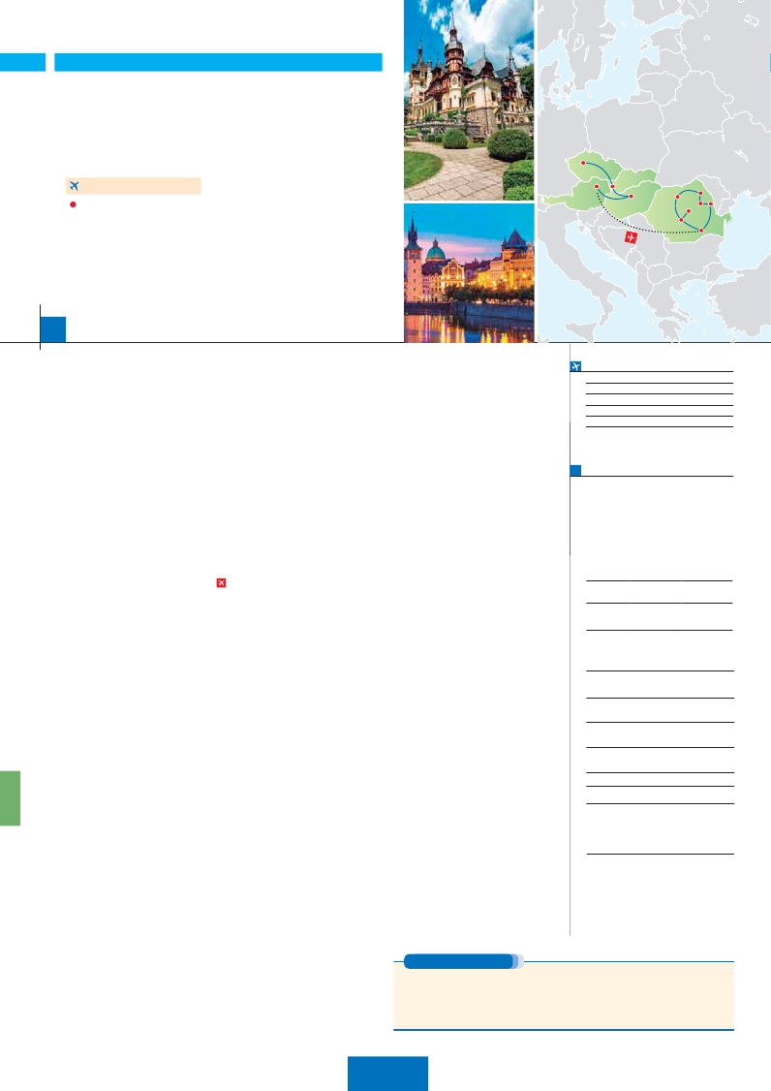

**Inicio Praga - Fin Bucarest**

PRAGA, BUDAPEST Y VIENA

**+** RUMANÍA

**3** noches en Praga,**2** Budapest,**3** Viena,**3** Bucarest,**2** Piatra Neamt,

Brasov

**3** Poiana Brasov

**VIENA-BUCAREST EN AVIÓN**

EN MEDIA PENSIÓN

**Además de las visitas panorámicas a Praga, Budapest, Bratislava,**

**Viena y Bucarest se incluye:**

Visitas artísticas de Praga y Viena

Praga

Viena

Bratislava

Sighisoara

Budapest

Sinaia

Bucovina

P. Neamt

Bacau

Bucarest

Visita de los Monasterios de Bucovina: Voronet, Humor

Visita a Sighisoara, Brasov, Bran y Sinaia.

Castillo de Drácula

Castillo de Peles

16 días

...  desde 1.960 $ USA

**DÍA 1.** (Domingo)**PRAGA**

**Ciudad** **Baja   Media** **Alta**   **Spto.**

Llegada a Praga, asistencia en el aeropuerto y

traslado al hotel.**Cena** y alojamiento.

**DÍA 2.** (Lunes)**PRAGA**

**Desayuno buffet.** Visita de la ciudad, veremos:

la Plaza de la República, donde se encuentra

una de las más antiguas torres de Praga: la

Torre de la Pólvora y la Casa Municipal; la Plaza

de Wenceslao, la más grande de las tres gigan-

tescas plazas construidas por Carlos IV para

su Ciudad Nueva (Nové Mesto). También dis-

frutaremos de La Plaza Vieja que es el recinto

más destacado del casco histórico de Praga.

Por la tarde, visita artística de la ciudad.**Cena**

y alojamiento.

**DÍA 3.** (Martes)**PRAGA**

**Desayuno buffet.** Excursión opcional de día

completo a la cercana y famosa población de

**Karlovy Vary,** ciudad balneario más grande e

importante de la República Checa. Retorno a

Praga. Por la noche,**cena** en la típica taberna

**U Fleku,** donde podrá degustar la cocina

checa, así como el famoso licor Becherovka

(1 copa) y la excelente cerveza checa (1 jarra)

incluido en el precio. Alojamiento.

**DÍA 4.** (Miércoles)**PRAGA-BRATISLAVA-**

**BUDAPEST**

**Desayuno buffet.** A primera hora de la mañana

salida hacia**Brno**. A continuación, tiempo libre

para visitar La Plaza de la Libertad, la Fuente

Barroca y el Ayuntamiento viejo. Continuación

del viaje hasta**Bratislava,** capital de Eslovaquia.

Llegada y visita panorámica de la ciudad. Salida

hacia Budapest. Llegada.**Cena** y alojamiento.

**DÍA 5.** (Jueves)**BUDAPEST**

**Desayuno buffet.** Por la mañana realizaremos

la**visita panorámica:** en la orilla derecha del

Danubio se encuentra el centro Histórico, Buda:

veremos el Bastión de los Pescadores, la Igle-

sia de Matías, etc. A continuación, cruzaremos

el Danubio y nos dirigiremos a Pest, la zona

comercial de ciudad.**Almuerzo.** Por la tarde,

los que lo deseen podrán realizar un Paseo op-

cional en barco por el Danubio. Esta noche les

ofrecemos la posibilidad de hacer un recorrido

nocturno por Budapest iluminado y participar en

una**cena zíngara** (opc.). Alojamiento.

**DÍA 6.** (Viernes)**BUDAPEST-VIENA**

Goethe, Schiller y Mozart, la Plaza de los Hé-

roes, la Universidad, la Ópera, etc. Paseo con

nuestro guía por las principales calles de la ca-

pital austríaca. Alojamiento.

**DÍA 7.** (Sábado)**VIENA**

**Desayuno buffet.** Por la mañana realizaremos

la visita a la**Viena artística: Ópera de Viena**

**o Staatsoper**. A continuación, si lo desea, le

ofrecemos la posibilidad de realizar la visita op-

cional del**Palacio de Schönbrunn.** Tarde libre.

Por la tarde, noche, podrán asistir (opcional) a

un concierto en el Palacio Auersperg.**Cena** en

Grinzing incluida. Alojamiento.

**DÍA 8.** (Domingo)**VIENA**

**Desayuno**. Día libre para disfrutar de la ciudad.

Alojamiento.

**DÍA 9.** (Lunes)**VIENA-BUCAREST**

**Viaje en avión**

**Si lo desea podemos facilitarle este billete de avión**

**por 150 $ (neto). Tasas incluidas.**

**Desayuno buffet**. A la hora indicada, traslado

al aeropuerto de Viena para tomar el vuelo con

destino Bucarest (vuelo no incluido). Llegada,

asistencia y traslado includido al hotel. Aloja-

miento.

**DÍA 10.** (Martes)**BUCAREST**

**Desayuno**. Día libre para disfrutar de la ciudad.

Alojamiento.

**DÍA 11.** (Miércoles)**BUCAREST-**

**PIATRA NEAMT**

**Desayuno buffet.** Por la mañana**visita pa-**

**norámica incluida** de la ciudad, incluyendo

la zona antigua, cuyos ediﬁcios de exuberante

arquitectura del siglo XIX y el ambiente cosmo-

polita de aquella época dieron a la ciudad el so-

brenombre de “el pequeño París”. Por la tarde

salida hacia**Piatra Neamt**.**Cena** y alojamiento.

**DÍA 12.** (Jueves)**PIETRA NEAMT:**

**Excursión incluida de día completo**

**a los Monasterios de Bucovina.**

**Desayuno buffet.** Excursión**incluida** de día

completo dedicada a la visita de los Monas-

terios de Bucovina (patrimonio UNESCO), con

frescos exteriores pintados, una Biblia en ima-

genes vivas. Se visitarán los**Monasterios de**

**Voronet y Humor**. Regreso a Piatra Neamt.

**Cena** y alojamiento.

**DÍA 14.** (Sábado)**POIANA BRASOV:**

**Excursión incluida a Sinaia**

**y visita a Brasov**

**Desayuno buffet.** Excursión**incluida** a Sinaia,

conocida como “La perla de los Cárpatos”

donde está el castillo de Peles, ex residencia

de verano de la familia real de Rumanía, cons-

truido en el siglo XIX por el primer Rey de Ru-

manía Carol I y el Monasterio de Sinaia fundado

en 1695. Continuación hacia Brasov. Tiempo

libre, Posteriormente, salida hacia Bran para

visitar el**Castillo de Bran**. Regreso a Poiana.

**Cena** y alojamiento.

**DÍA 15.** (Domingo)**POIANA BRASOV**

**Excursión incluida a Sighisoara**

**Desayuno buffet.** Por la mañana visita**in-**

**cluida** a**Sighisoara**, patrimonio de la Unesco.

Sighisoara es otra de las poblaciones funda-

das en el siglo XII por los sajones venidos de

Alemania durante la alta edad media. Durante

le siglo XIV y XV Sighisoara se desarrolló eco-

nómicamente como otras ciudades de la re-

gión. Su situación en una zona fronteriza entre

el mundo europeo del Renacimiento y Oriente

beneﬁciaba los intercambios comerciales y la

movilidad. La ciudad es un ejemplo de las villas

burguesas del centro este de Europa. Además

intercambios comerciales, la situación en la

frontera hace que la guerra y el conﬂicto sea

el otro elemento clave de región. Sighisoara

no fue ni la más rica ni la mayor de las siete

ciudades sajonas de la actual Rumanía, pero

si la más popular y conocida. Sus calles, aún

hoy animadas y sus monumentos testimonian

de ese pasado. Por la tarde regreso a Poiana.

Alojamiento en hotel.

**DÍA 16.** (Lunes)**POIANA BRASOV-**

**BUCAREST.**

**Desayuno buffet.** Por la mañana salida hacia

Bucarest. Llegada a Bucarest. Por la tarde,

tiempo libre en la capital de Rumanía, para

compras o simplemete pasear por sus ele-

gantes avenidas. Posibilidad de realizar visita

opcional al Ediﬁcio del Parlamento.**Cena** y

alojamiento en el hotel.

**DÍA 17.** (Martes)**BUCAREST**

**Desayuno buffet**w. Fin del viaje y de nuestros

servicios.

**FECHAS DE INICIO PRAGA**

**Mayo**           13   20   27

**Junio**            3   10   17   24

**Julio**             1    8   15   22   29

**Agosto**           5   12   19   26

**Septiembre**       2    9   16   23   30

T. Baja   T. Media   T. Alta

**PRECIOS POR PERSONA $ USA en hab. doble**

Temporada Baja.. . . . . . . . . . . . .    **1.960**

Temporada Media. . . . . . . . . . . .    **2.020**

Temporada Alta. . . . . . . . . . . . . .    **2.065**

Spto. habitación individual. . . . . . . .     **750**

Spto.13/5-30/6 y 2/9-30/9 . . . . . . .      **65**

Bono de anulación sin gastos . . . . .      **30**

**NOCHES EXTRAS por persona en AD**

**Indiv.**

**Praga..........** **55**    **60 70 50**

**Bucarest.....**  **105 105 105 60**

**HOTELES previstos o similares**

i   **Praga**        Holiday Inn Congress**** Ciudad

Clarion Congres****    Ciudad

**Budapest**     Arena****/Budapest***Sup Ciudad

Hungaria****         Ciudad

**Viena**        Holiday Inn South****  Ciudad

Eurostars Vienna****   Ciudad

**Bucarest**     Rin Grand Hotel ****    Ciudad

Ibis Gara de Nord ***   Ciudad

**Piatra Neamt**  Ceahalu ***          Ciudad

**Poiana Brasov**  Piatra Mare ****       Ciudad

Ver resto de hoteles en págs. 107 y 117

**INCLUIDO EN EL TOUR**

Ver incluidos en págs. 105 y 117 (1).

(1) No incluido el traslado del día 17.

**NOTAS**

**Desayuno buffet** y salida hacia la histórica ciu-

dad de Viena. Llegada.**Almuerzo** y visita pano-

rámica. En el centro de Viena podemos locali-

zar la antigua ciudad imperial, con el**Palacio**

**de Hofburg**, residencia de los emperadores.

Asimismo, veremos el Palacio de Bellvedere,

la Iglesia Votiva, la**Catedral de San Esteban**,

el Museo de Bellas Artes, los monumentos a

**DÍA 13.** (Viernes)**PIETRA NEAMT-**

**BRASOV-POIANA BRASOV**

**Desayuno buffet** y salida hacia Brasov pa-

sando por Lacu Rosu (Lago Rojo) y el desﬁ-

ladero de Bicaz. Por la tarde visita**incluida**

de**Brasov**. Tras la visita salida hacia Poiana

Brasov.**Cena** 2) y alojamiento.

**PRE O POST VIAJE**

Si lo desea, añada 3 días extras en Madrid o Lisboa, o participe en un tour por Andalucía de 5 días.

**Madrid**.......................................    **3** días /**2** noches     desde**290 $**  ver pág. 247

**Lisboa** ......................................    **3** días /**2** noches     desde**410 $**  ver pág. 248

**Andalucía y Toledo** .................    **5** días /**4** noches     desde**800 $**  ver pág. 249

**182** PANAVISIÓN